东北师范大学计算生物研究所网站详细设计说明书
（V1.0）

东北师范大学计算生物研究所

2018年9月17日

目录
1. 引言 3
1.1 编写目的 3
1.2 项目背景 3
1.3 参考资料 3
2. 综合描述 4
2.1 程序目标 4
2.2 程序概述 4
2.3 程序结构说明 4
3. 系统详细设计 5
3.1. 用户登录模块 5
3.2. Introduction模块 6
3.3. BioData模块 8
3.4. News模块 9
3.5. Activity模块 12
3.6. Resources模块 14

引言

1.1 编写目的
为明确编码阶段的具体工作内容、方便不同模块间的交流与沟通，特编写本详细设计说明书。本说明书对各个模块中输入输出、数据结构、算法、流程以及测试要点进行了详细的说明。
本文档的预期读者：
- 对相关业务技术和总体方案作出决策的管理人员
- 参加详细设计工作的全体软件工程师
- 参加编码阶段工作的全体软件工程师
- 参加平台调试的全体软件工程师
- 参加试运行的全体软件工程师

1.2 项目背景
对不断涌现的各种机会，计算生物研究所需要建立一个拥有自己特色的、集多种功能于一体的完善的研究所网站。这对生物研究所的发展以及获取行业的领先地位尤其重要。所以建立生物研究所的网站是必须要做的一件事情。
为了研究人员和广大的莘莘学子可以通过网站更好的去了解和加入生物计算的这个大家庭，迫切的需要建立一个展现研究所个性的网站。网站包括研究所的介绍，发表的论文，生物的数据，新闻，活动，资源等方方面面，充分展现生物研究所的形象。

1.3 参考资料
Jflyfox/jfinal_cms frame 框架，css

综合描述

程序目标
应师生实际需求，搭建一个拥有自己特色的、集多种功能于一体的完善的研究所网站尤为必要。通过Home 、Introduction、Publiction、BioData、News、Activity、Resources七个模块，以便更好的展示研究所面貌。

2.2 程序概述

2.3 程序结构说明

主目录下有2.3.1 物理结构
文件index.html文件和config.xml文件以及文件夹html,script,css,image,icon这五个文件夹。功能如下：
Index.html文件：创建应用的主窗口
Config.xml文件：设置应用底层的全局变量
Html文件夹：存储所有页面类文件
Script文件夹：存储所有脚本文件
CSS文件夹：存储所有样式表文件
Image文件夹：存储所有图片文件
Icon文件夹：存储应用的显示图标

2.3.2 逻辑结构
除了保存模块和修改模块只有一个.js文件之外，其余所有模块均由1到2个.html和1个js文件组成，另外根据美工设计将另配.css文件若干。

系统详细设计

Home模块

程序特征描述
该模块的主要功能是向用户展示网站的基本信息，通过浏览home页，可以浏览网站的各个模块的简略信息，并且可以选择进入自己感兴趣的模块，也可以通过全局搜索，选择自己感兴趣的模块和文章。

输入输出项
输入项：无，可直接进入网站。
输出项：图片的动态展示、 Introduction模块的部分信息和进入Introduction模块的按钮、Publiction模块的部分信息和进入Publiction模块的按钮、BioData模块的部分信息和进入BioData模块的按钮、News模块的部分信息和进入News模块的按钮、Activity模块的部分信息和进入Activity模块的按钮、Resources模块的部分信息和进入Resources模块的按钮以及最后的页尾信息。

3.1.3 数据结构说明
主要根据用户点击的按钮，从数据库中返回相应的成员详细信息。

3.1.4 接口定义
暂无

3.1.5 算法
首先Home页面分为了7个部分，界面第一部分做成动态的图片的展示，剩下的六部分从数据库读取头四条的数据，将文件的图片和标题展示在首页上，不足四条数据的全部显示出来。
其次是各个模块的详细信息页面，在前端的页面执行页面的跳转，进入各个模块的详细页面。

3.1.6 程序流程图
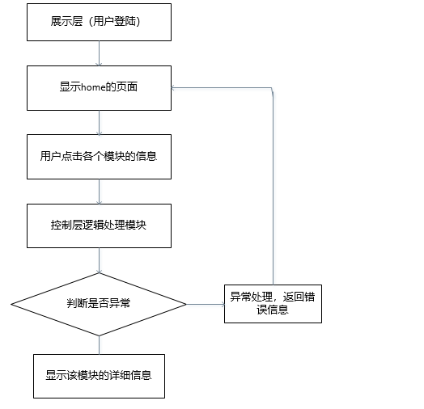

3.1.7 测试要点
进入网站，查看网站的模块是否能够正常展示，点击详细信息按钮，查看能否正常跳转。

Introduction模块

程序特征描述
该模块主要用来向用户介绍计算生物研究所的研究方向、研究领域以及提供的服务，该页面还可以点击查看和了解研究所团队所有成员的详细信息及所负责的领域。

输入输出项
输入项：用户点击研究所成员照片或者姓名。
输出项：系统返回相应成员的详细信息页面。

数据结构说明
主要根据用户点击的成员，从数据库中返回相应的成员详细信息。

接口定义
暂无

算法
首先Introduction页面将分为两部分，在该页面的第一部分将显示一段文字，这段文字用来介绍NENU-ICB研究团队的发展方向、涉及领域以及提供的服务；第二部分将显示所有研究团队成员的信息，在这部分中会提供跳转到成员详情页面的超链接，根据用户的选择跳转到相应成员的详细信息页面。
其次是成员的详细信息页面，在该页面将为用户显示该成员的研究方向、联系方式以及所在院部。在详情页面还将提供快速浏览学院学校重要通知及计算生物相关新闻栏目，还有快速跳转该成员左右成员详情页的按钮。

程序流程图
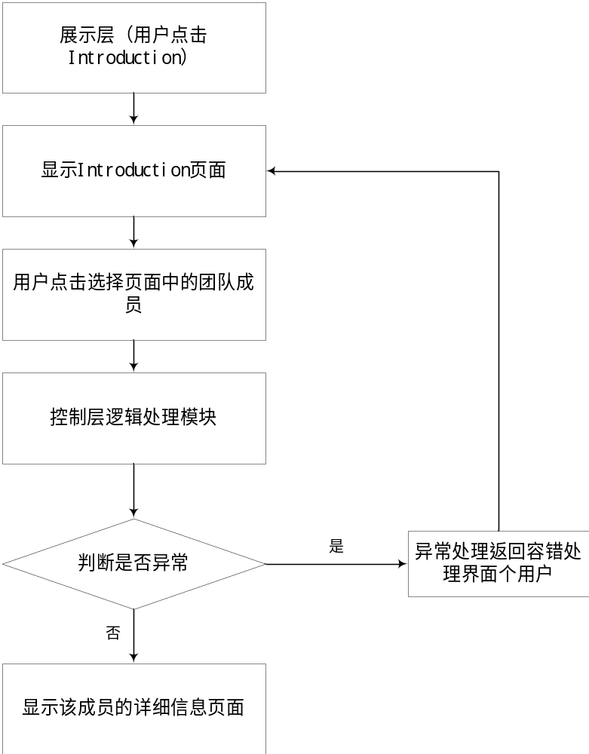

测试要点
进入Introduction页面看页面是否显示文字和成员信息两部分，点击成员照片或者姓名看是否会跳转到相应的详情页，点击详情页面中的上一篇下一篇按钮看是否会跳转到相应页面，点击详情页面中的新闻栏目中的通知新闻链接看是否会跳转到相应的页面。

Publication模块

程序特征描述
该模块主要用来向用户介绍计算生物研究所的在研究领域所发表的文章刊物。

输入项输出项
输入项：用户点击研究所发表文章标题或图片。
输出项：系统返回相应文章的详细内容页面。

数据结构说明
主要根据用户点击的链接，从数据库中返回文章正文信息。

接口定义
暂无

算法
在Publication界面，用户可以查看文章标题、发表时间以及相关图片。在页面底部由上一页、下一页、首页和末页跳转按钮组成，方便用户查阅每一页的文章。文章详情界面主要由文章正文和通知栏两部分组成，在界面左侧可以直接浏览相关文章，右侧显示最新通知和新闻标题以及相应日期。在页面下方有跳转至上一篇或下一篇按钮，方便用户对活动进行查看。

程序流程图
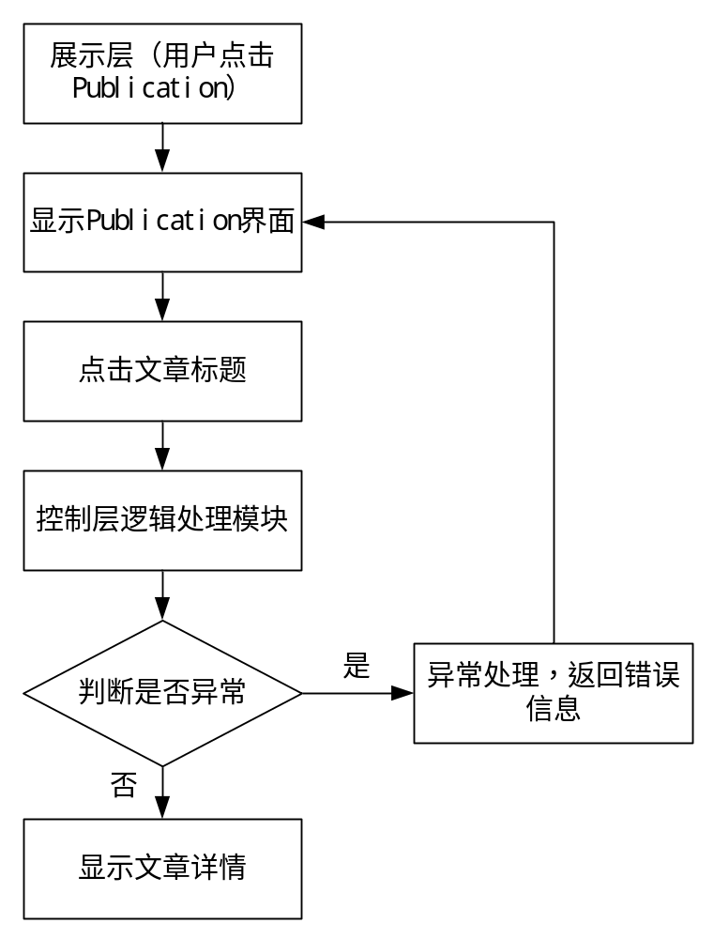

测试要点
进入Publication页面看页面是否成功显示文章列表，点击标题是否成功跳转到相应的文章详情页，点击文章详情页面中的新闻栏目中的通知新闻链接看是否会跳转到相应的页面，点击上一篇下一篇是否成功跳转到相应的文章详情页。

BioData模块

程序特征描述
用户可在BioData界面了解和查看计算生物研究所使用的数据库，点击链接可进入数据库，查询相关数据。

输入输出项
输入项：用户点击BioData链接。
输出项：系统返回BioData接口，输入查询基因，返回查询结果。

数据结构说明
主要根据用户点击的链接，返回BioData数据库。

接口定义
使用Bio Data数据库接口。

算法
BioData页面主要由数据库和通知栏两部分组成，在界面左侧可以通过链接进入数据库，查询数据，右侧显示最新通知和新闻标题以及相应日期，同时通过点击新闻标题进入新闻详情界面。

程序流程图
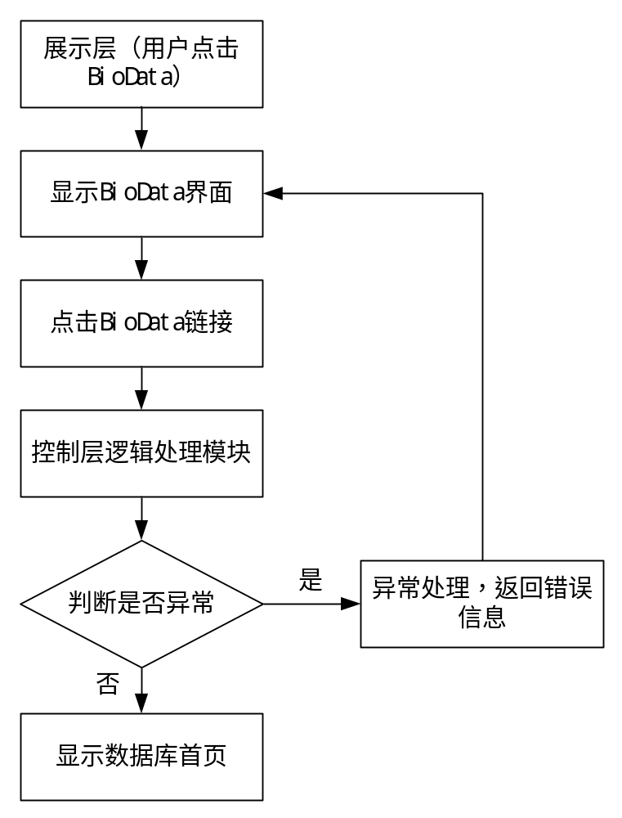

测试要点
进入BioData页面看页面是否成功显示数据库列表，点击链接跳转到相应的数据库，进入数据库看是否根据查询基因会跳转到相应基因详情页面，点击数据库详情页面中的新闻栏目中的通知新闻链接看是否会跳转到相应的页面。

News模块

程序特征描述
用户可以通过News界面了解计算生物研究所以往及最新动态。

输入输出项
输入项：用户点击News链接。
输出项：系统返回新闻列表。

数据结构说明
主要根据用户点击的新闻标题，返回相应的新闻详情。

接口定义
暂无。

算法
在News界面，用户可以查看新闻标题、发表时间、新闻来源以及相关新闻图片。在页面底部由上一页、下一页、首页跳转按钮和末页跳转按钮组成，方便用户查阅每一页的新闻。新闻详情界面新闻详情页主要由新闻正文部分和通知栏两部分组成，在界面左侧可以直接浏览新闻，右侧显示最新通知和新闻标题以及相应日期。在页面下方有跳转至新闻上一篇或下一篇新闻按钮，方便用户对所有新闻进行查看。

程序流程图
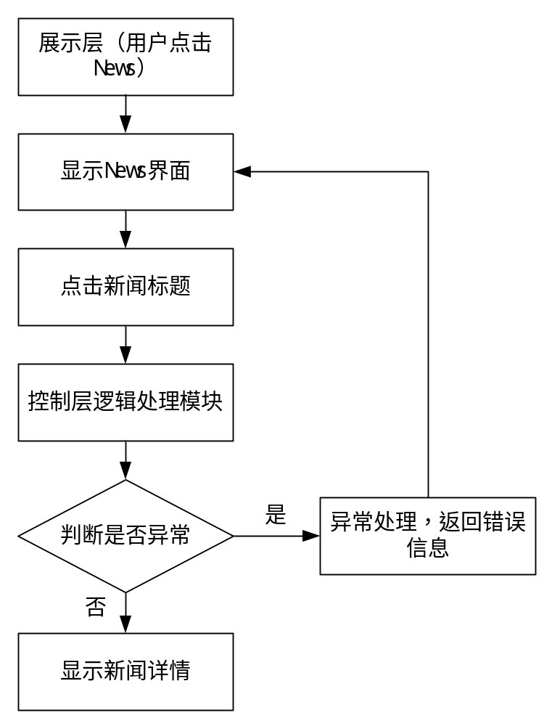

测试要点
进入News页面看页面是否成功显示新闻列表，点击标题是否成功跳转到相应的新闻详情页，点击新闻详情页面中的新闻栏目中的通知新闻链接看是否会跳转到相应的页面。

Activity模块

3.6.1 程序特征描述
用户可以通过Activity界面了解计算生物研究所以往及最活动开展情况。

3.6.2 输入输出项
输入项：用户点击Activity链接。
输出项：系统返回活动列表。

3.6.3 数据结构说明
主要根据用户点击的活动标题，返回相应的活动详情。

3.6.4 接口定义
暂无。

3.6.5 算法
在Activity界面，用户可以查看活动标题、发表时间以及相关图片。在页面底部由上一页、下一页、首页和末页跳转按钮组成，方便用户查阅每一页的活动。活动详情界面主要由活动正文部分和通知栏两部分组成，在界面左侧可以直接浏览活动，右侧显示最新通知和新闻标题以及相应日期。在页面下方有跳转至上一篇或下一篇按钮，方便用户对活动进行查看。

3.6.6 程序流程图
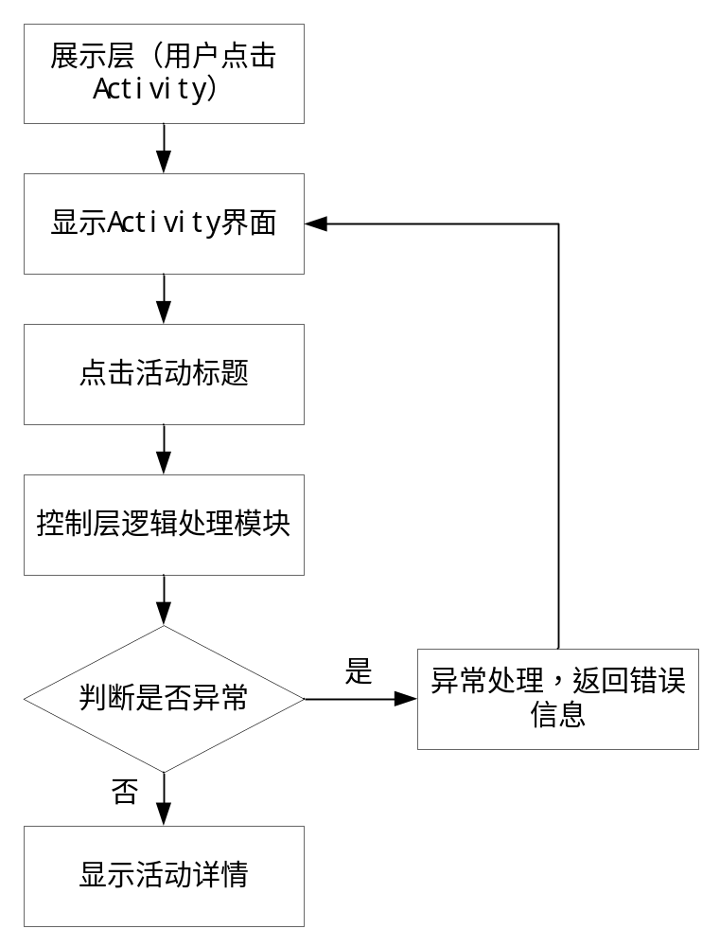

3.6.7 测试要点
进入Activity页面看页面是否成功显示活动列表，点击标题是否成功跳转到相应的活动详情页，点击活动详情页面中的新闻栏目中的通知新闻链接看是否会跳转到相应的页面，点击上一篇下一篇是否成功跳转到相应的活动详情页。

Resources模块

3.7.1 程序特征描述
用户可以通过Resources界面了解学习相关资源的推荐及详情。

3.7.2 输入输出项
输入项：用户点击Resources链接。
输出项：系统返回资源列表。

3.7.3 数据结构说明
主要根据用户点击的资源标题，返回相应的资源详情。

3.7.4 接口定义
暂无。

3.7.5 算法
在Resources界面，用户可以查看资源标题、发表时间以及相关图片。在页面底部由上一页、下一页、首页和末页跳转按钮组成，方便用户查阅每一页的资源概要。资源详情界面主要由活动正文部分和通知栏两部分组成，在界面左侧可以直接浏览资源详情，右侧显示最新通知和新闻标题以及相应日期。在页面下方有跳转至上一篇或下一篇按钮，方便用户对分享的资源内容进行查看。

3.7.6 程序流程图
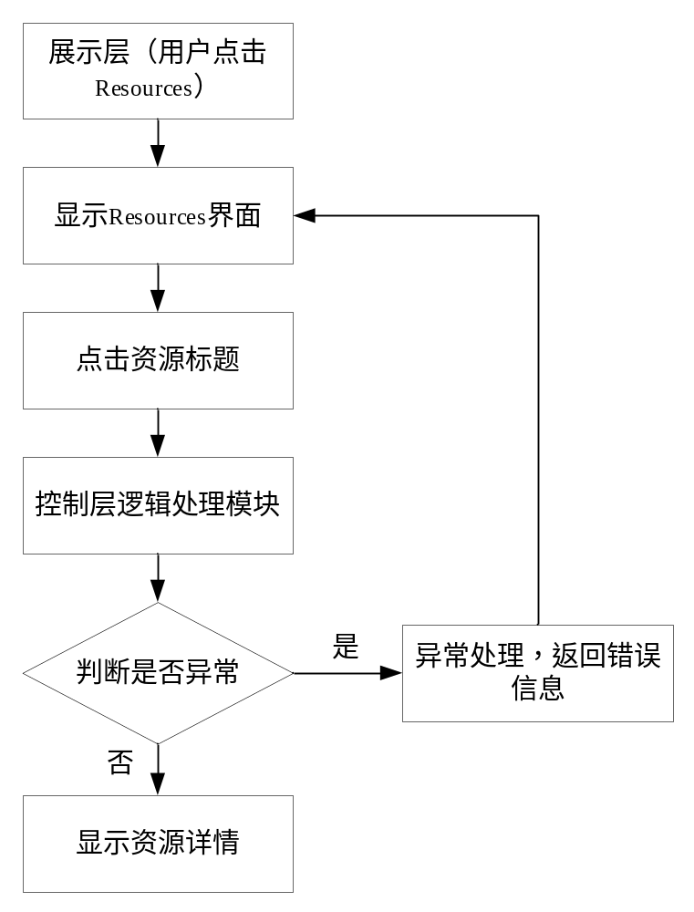

3.7.7 测试要点
进入Resources页面看页面是否成功显示资源列表，点击标题是否成功跳转到相应的资源详情页，点击资源详情页面中的新闻栏目中的通知新闻链接看是否会跳转到相应的页面，点击上一篇下一篇是否成功跳转到相应的资源详情页。

